1. Fisa de lucru grafuri

- Fiind dat graful din figură scrieţi:
(2p)
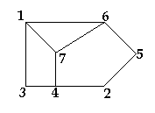 | - Grad(1) =  - Lanţ elementar :  - Lanţ neelementar :  - Ciclu :

- Daţi definiţia grafului orientat. (2p)
- Explicaţi ce este un graf partial (1p)
- Daţi un exemplu de graf bipartit (1p)
- În fişierul graf.in se află memorat un graf ce are maximum 10000 de vârfuri. Afişaţi vârfurile de grad maxim. Pe prima linie a fişierului se află numărul de vârfuri, iar pe următoarele linii muchiile.

2. Fisa de lucru grafuri

- Fiind dat graful din figură scrieţi: (2p)
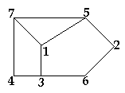 | - Grad(6)=  - Lanţ elementar :  - Lanţ neelementar :  - Ciclu :

- Daţi definiţia grafului neorientat. (2p)
- Explicaţi ce este un subgraf (1p)
- Daţi un exemplu de graf complet (1p)
- În fişierul graf.in se află memorat un graf ce are maximum 10000 de vârfuri. Afişaţi vârfurile terminale şi pe cele izolate. Pe prima linie a fişierului se află numărul de vârfuri, iar pe următoarele linii muchiile.

